Уважаемый коллега!
Приглашаем Вас
принять участие в заседании школы молодого учителя русского языка и литературы
Практическое заседание школы молодого учителя русского языка и литературы
«Современный урок русского языка»
на базе МБОУ «Средняя общеобразовательная школа №37»,
г. Белгорода

- февраля 2014 года

Цель: поддержка молодых учителей русского языка

Задачи:
- способствовать совершенствованию профессиональных умений молодых учителей русского языка при подготовке к уроку;
- проанализировать структуру традиционного и современного урока;
- конкретизировать представления молодых учителей русского языка о современном уроке;
- создать условия для профессионального диалога.

Программа заседания ШМУ
Время | Мероприятия | Каб.
13.00 | Регистрация участников.  Открытие семинара. | 39
13.00-13.10 | «Система работы учителя русского языка на уроке»  Кузьмина И.В.,  директор школы | 39
13.10-13.20 | «Современный урок  русского языка»  Козлова И.Г.,  заместитель директора  по УВР школы | 39
13.20-14.05 | Урок русского языка  в 9 «Б» классе  «Роль указательных слов  в сложноподчинённом предложении»  Чавыкина Ю.О.,  учитель русского языка и литературы | 39
14.15-15.00 | Урок русского языка  в 8 «А» классе  «Предложение с обращением»  Ильминская Я.Г.,  учитель русского языка и литературы | 39
15.00-15.10 | Самоанализ  Ильминская Я.Г.  Чавыкина Ю.О. | 38
15.10-15.20 | «Каким должен быть современный урок  русского языка»  Пущаева Л.И.,  учитель русского языка и литературы | 38
15.20-15.30 | Подведение итогов заседания  Кузнецова М.С.,  старший методист  МКУ НМИЦ | 38

Современный урок русского языка по своим целям (на уровне знаний, норм и ценностей), образовательному содержанию (он подразделяется на четыре элемента – знания, умения и навыки, опыт творческой деятельности и опыт эмоционально-ценностного отношения к миру), структуре, которая характеризуется гармоничным соединением лингвистической, коммуникативной, культурологической и деятельностной линий, и методам обучения должен отвечать новейшим достижениям теории и практики обучения русскому языку и развитию речи, которые обозначены в Концепции языкового образования 12-летней школы (русский язык).

Возможный набор этапов учебного занятия
- организационный этап
- этап проверки домашнего задания
- этап актуализации субъектного опыта учащихся
- этап изучения новых знаний и способов
- этап первичной проверки понимания изученного
- этап закрепления изученного
- этап применения изученного
- этап обобщения и систематизации
- этап контроля и самоконтроля
- этап коррекции
- этап информации о домашнем задании
- этап подведения итогов урока
- этап рефлексии

11 февраля 2013 года
муниципальное бюджетное общеобразовательное учреждение «Средняя общеобразовательная
школа № 37 г. Белгорода»
Директор И.В. Кузьмина
Заместитель директора
по УВР И.Г. Козлова

Урок — это гарант стабильности образовательного учреждения, его структурно-организационный стержень, можно сказать, скелет всего учебно-воспитательного процесса.

г. Белгород,
ул. Привольная, 16
Телефон: (0722) 35-90-15, 35-90-11
Проезд: маршрутное такси
№ 5, 32, 33, 36, 120
Остановка «Гринёвка»

Хоть выйди ты не в белый свет,
А в поле за околицей,-
Пока идёшь за кем- то в след,
Дорога не запомнится.
Зато, куда б ты ни попал
И по какой распутице,
Дорога та, что сам искал,
Вовек не позабудется.

Управление образования
администрации г. Белгорода

МКУ НМИЦ

Муниципальное бюджетное общеобразовательное учреждение «Средняя общеобразовательная
школа № 37 г. Белгорода»

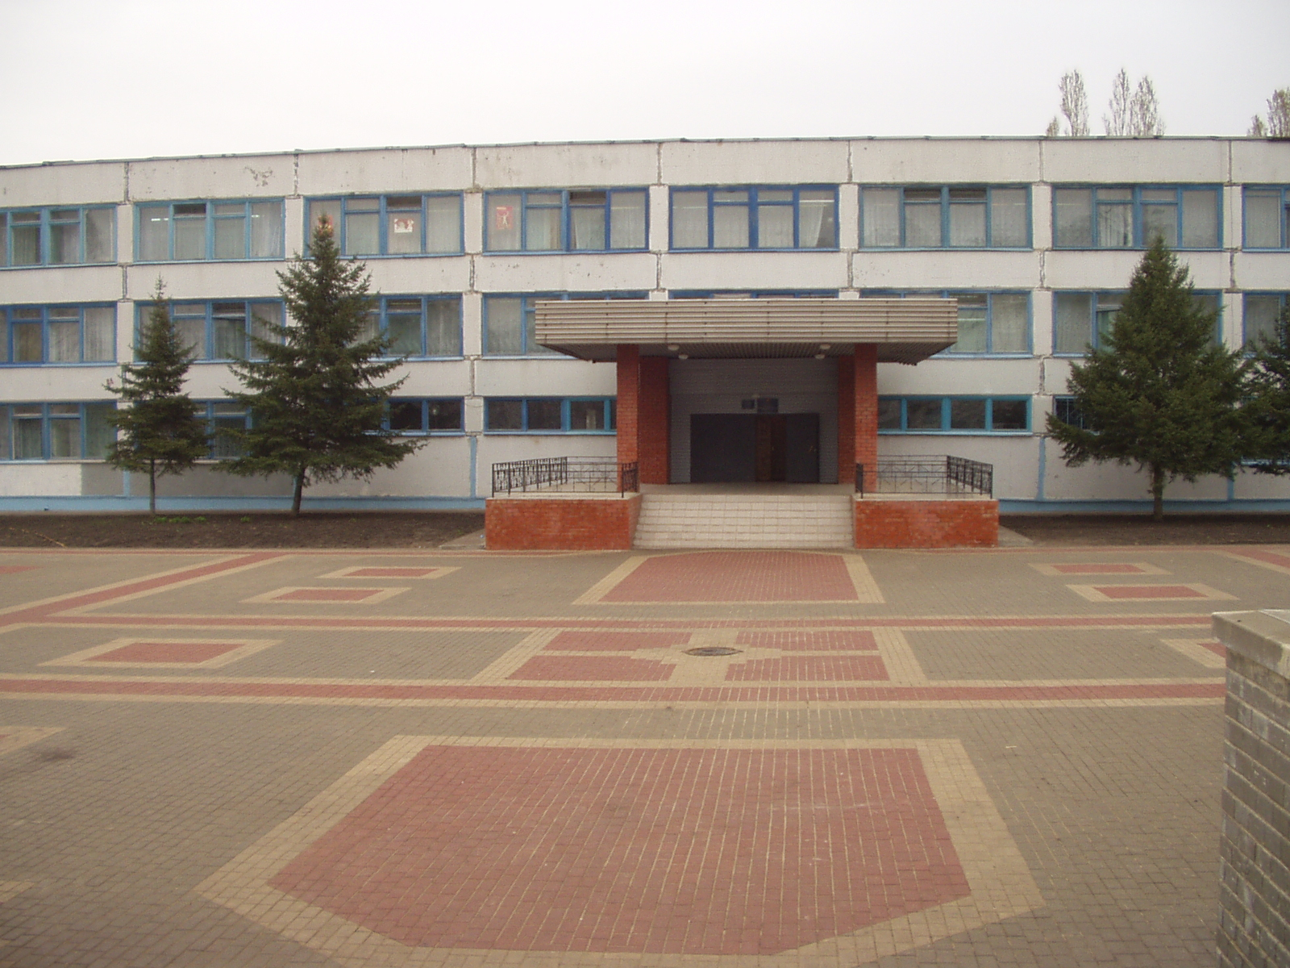
практического заседания школы молодого учителя русского языка и литературы

«Современный урок русского языка»

